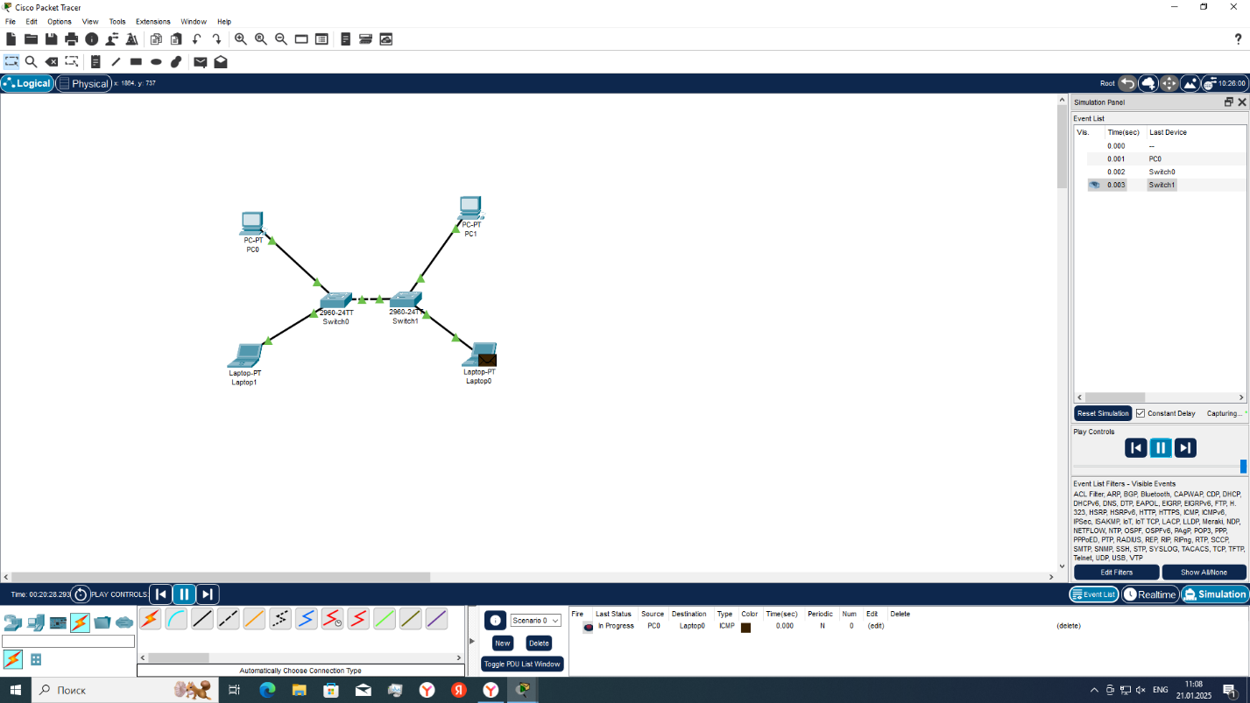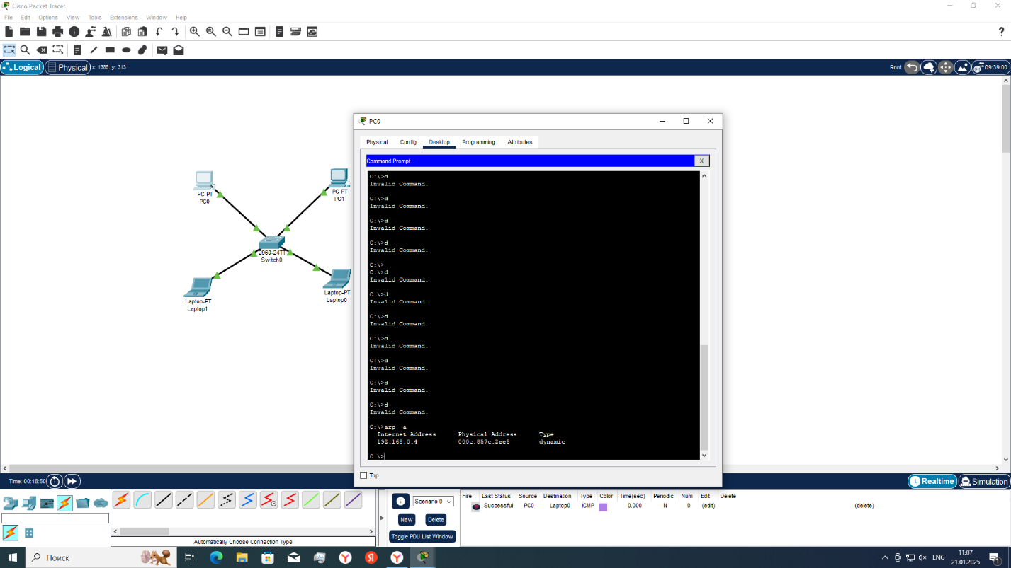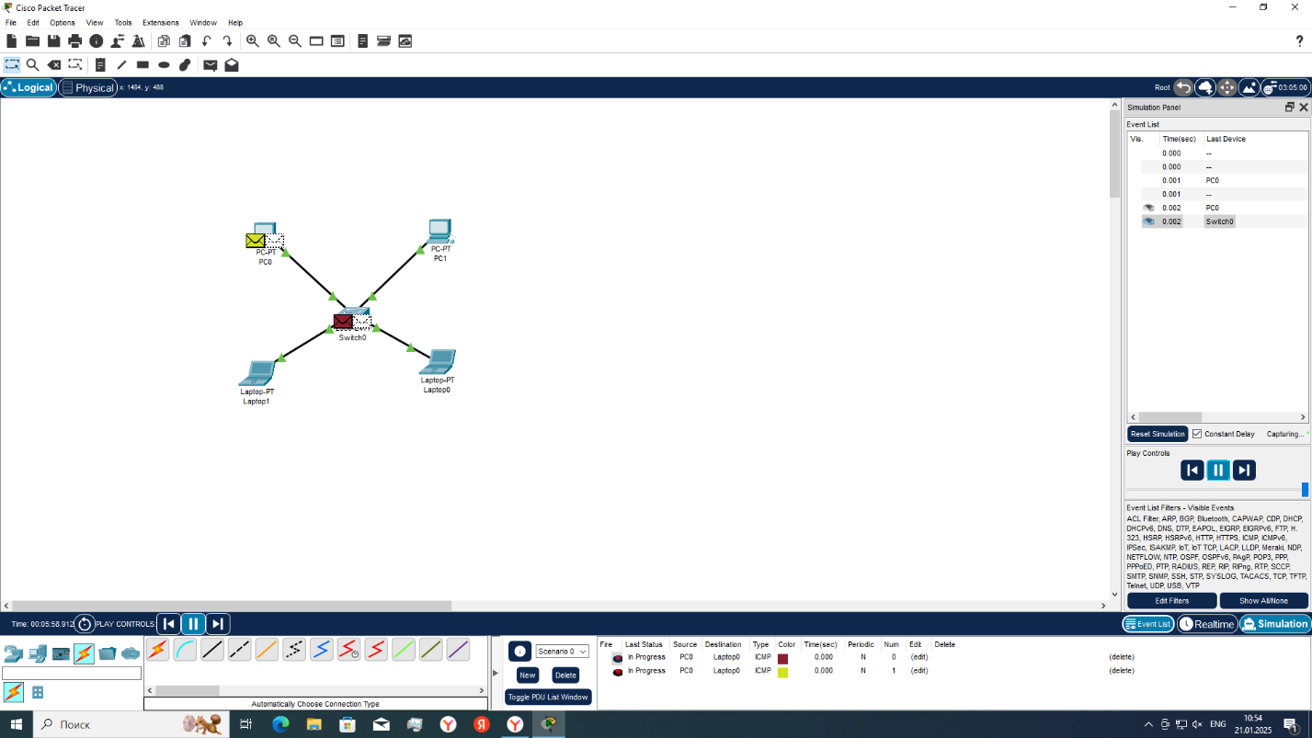

Создали 4 устройства и один коммутатор, соединили все между собой и отправили письмо. Разница коммутатора и хаба в том что коммутатор отправляет только на выбраное устройство, а не как хаб на все и ждет ответа. Потом прописали команду arp -a и она выводит устройство на которое было отправлено письмо. После этого добавили еще один коммутатор и отправили письмо.